**Дата:** 25.01.23

**Клас:** 4 – Б

**Предмет:** фізична культура

**Вчитель:** Лисенко О. Б.

**Тема: *Організаційні вправи , загальнорозвивальні вправи. Різновиди ходьби. Різновиди бігу. Лижні ходи – одночасний безкроковий, поперемінний двокроковий хід.Спуски у низькій стійці. Підйоми «драбинкою». Гальмування « плугом», «напівплугом». Рухлива гра «Сороконіжка».***

**Хід уроку**

***Під час дистанційного навчання дуже не хочеться вставати з ліжка, особливо дітям. Для того, щоб ранок розпочинався з користю, рекомендуємо зайнятись разом зарядкою. І корисно і приємно. У сьогоднішніх відео діти виконають ряд фізичних вправ, які легко виконувати вдома. Ніяке обладнання чи спортзал не потрібно!***

**1.** **Пригадайте правила техніки безпеки під час занять фізкультурою:**

[**https://www.youtube.com/watch?v=Cp6JmkqCQfI**](https://www.youtube.com/watch?v=Cp6JmkqCQfI)

**2. Організаційні вправи та загальнорозвивальні вправи:**

[**https://www.youtube.com/watch?v=KlUuqo5O92w**](https://www.youtube.com/watch?v=KlUuqo5O92w)

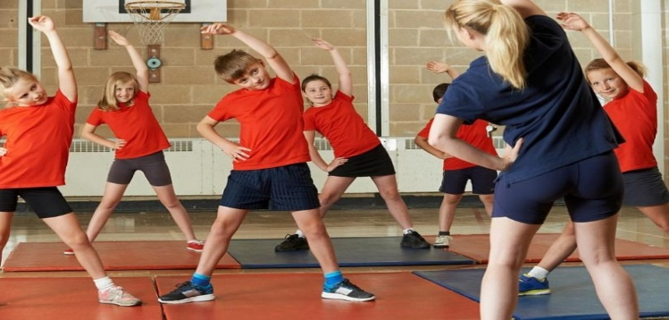

**3. Різновиди ходьби:**

[**https://www.youtube.com/watch?v=pomWiddE4Rk**](https://www.youtube.com/watch?v=pomWiddE4Rk)

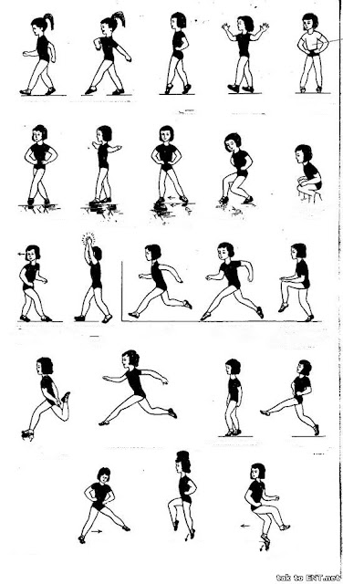

**4. Різновиди бігу :**

[**https://www.youtube.com/watch?v=7H926UyNQgA**](https://www.youtube.com/watch?v=7H926UyNQgA)

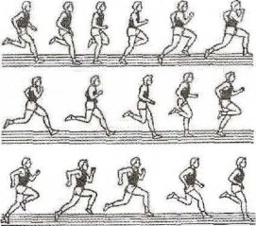

### **5. Лижні ходи:**

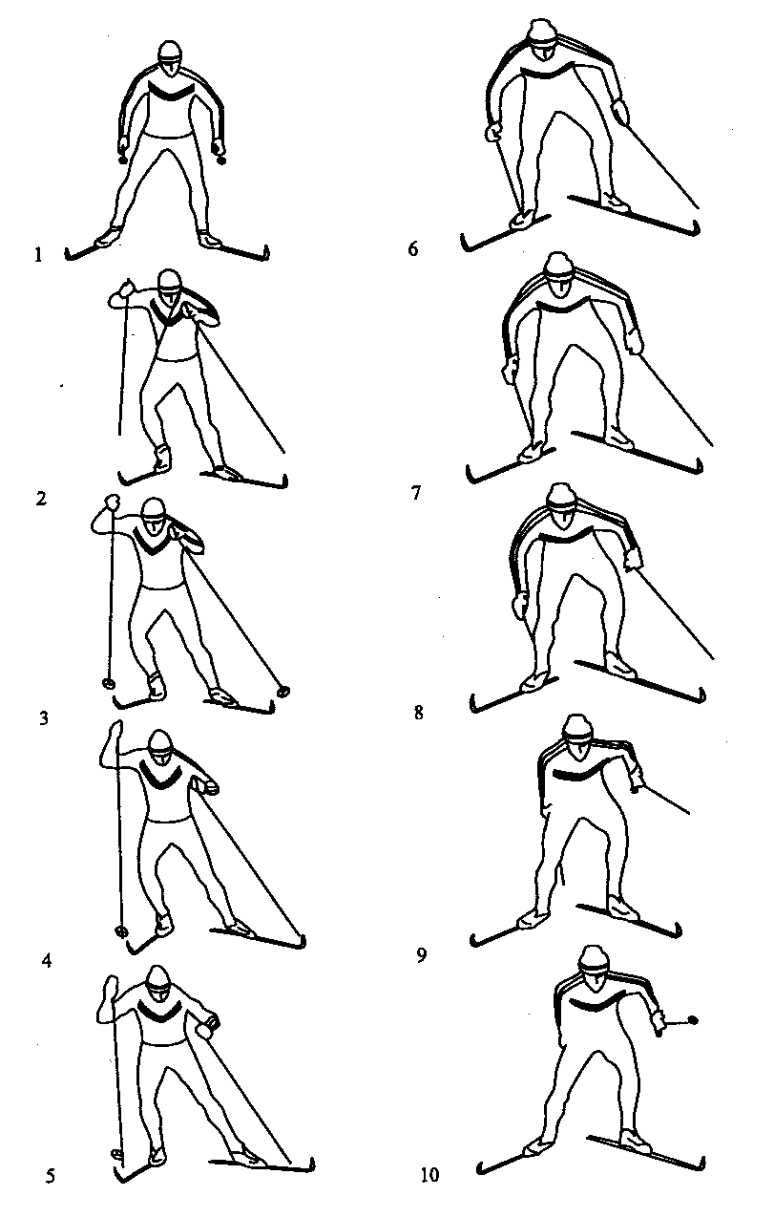[**https://www.youtube.com/watch?v=Ime3E3Gq_DQ**](https://www.youtube.com/watch?v=Ime3E3Gq_DQ)

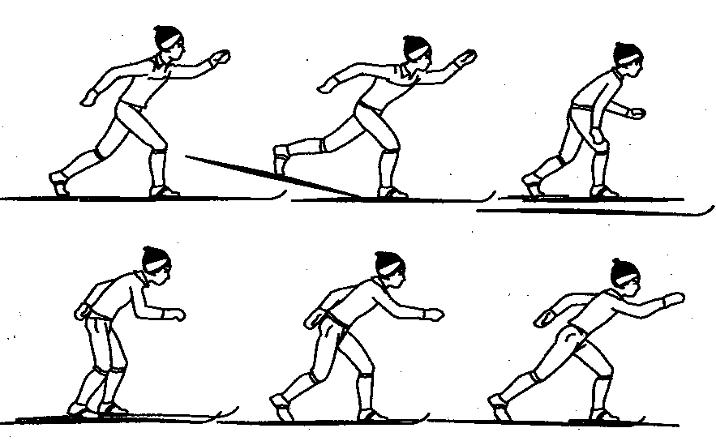

**6. Рухлива гра «Сороконіжка»**

**Мета:** розвивати рухову активність.

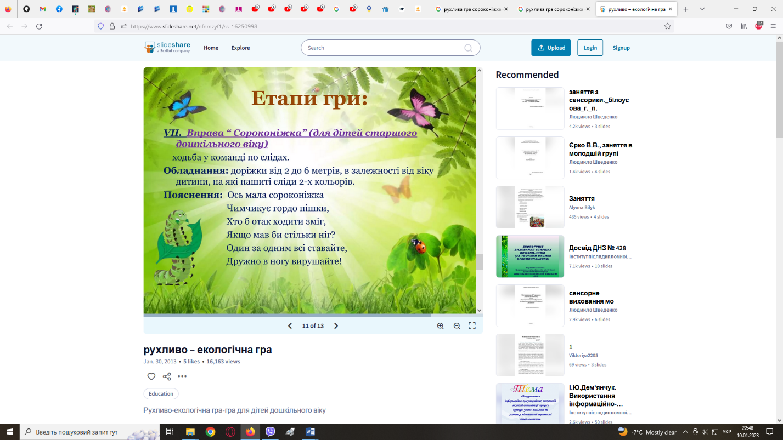 **Правила гри:** Діти встають один за одним, беруть попереду, що стоїть за пояс, сідають навпочіпки і рухаються по колу. ***Завдання – не впасти***.

**7. Продовжимо гру веселою руханкою.**

[**https://www.youtube.com/watch?v=YwPXkgzwwhM**](https://www.youtube.com/watch?v=YwPXkgzwwhM)

***Бажаю гарного настрою та міцного здоров’я!!!***